2018-2019学年度第一学期期末端州区五校联考水平测试试卷

学校 班级 考号 姓名__________________________

装订线
八年级 物理 学科
说明：1.全卷满分100分。考试时间为80 分钟。
- 答卷前，考生务必用黑色字迹的签字笔或钢笔在答题卡填写自己的准考证号、姓名、学号。
第Ⅰ卷（选择题）
一、选择题（共7小题，21分）
1.下列数据中，符合实际情况的是（ ▲ ）[来源:Zxxk.Com]
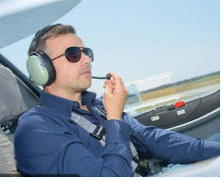
A.人的正常体温为39.5℃ B.人的脉搏正常跳动一次的时间为2s
第2题图
C.一个鸡蛋的质量约为200g D.我们的物理课本的宽度约为19cm
2.如图在飞机旁边的工作人员佩戴有耳罩的头盔，耳罩的作用是（ ▲ ）
A．防止噪声的产生 B．在传播过程中减弱噪声
C．在人耳处减弱噪声 D．防止风吹到头部
3.测量1角硬币的厚度，若要使测量结果的误差较小，则最佳选择是（ ▲ ）
A．用刻度尺仔细地测量硬币的厚度
B．用刻度尺多次测量硬币的厚度，求平均值
C．用刻度尺分别测出10个1角硬币的厚度，求平均值 [来源:学。科。网Z。X。X。K]
D．用刻度尺测出10个1角硬币叠加起来的总厚度，再除以10，求得一个硬币的厚度
4.房间里有两盏电灯，只有一盏灯点亮，但人能看到未点亮的灯泡。以下对于“看到未点亮灯泡”所画的光路图，正确的是（ ▲ ）)
第4题图
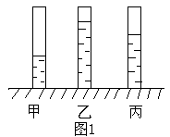
5.加油站常年挂着“请熄火加油”“请不要使用手机”等标语，这样要求是为了防止火花点燃汽油引起火灾，因为在常温下汽油容易（ ▲ ）
第6题图
A．汽化 B．液化 C．凝华 D．升华
6.如图所示，甲、乙、丙是三个完全相同的圆柱形容器，现将质量相等的酒精、硫酸和盐水分别装在这三个容器中，已知$ρ$硫酸>$ρ$盐水>$ρ$酒精，则三个容器中依次分别装的是（ ▲ ）
A.硫酸、盐水、酒精 B.盐水、酒精、硫酸
C.酒精、硫酸、盐水 D.硫酸、酒精、盐水
7.下列关于物质分类合理的是（ ▲ ）
A.铅笔芯、橡胶是导体 B.塑料、干木棒、陶瓷是绝缘体
C.铁、冰、玻璃是晶体 D.蜡、食盐、水银是非晶体
第Ⅱ卷（非选择题）
二、填空题（每空1分，共21分）
8.如图甲所示，刻度尺的分度值是 ，圆形物体的直径是______cm；如图乙所示，停表的读数为______s。
第8题图
9.小晶在距平面镜1m处照镜子。她从平面镜中看到自己的 (选填“实”或“虚”) 像，她的像到平面镜的距离为 m，像的大小 (选填“变大”“变小”或“不变”)。
10.在学校的“元旦”晚会上，优美的琴声是由于琴弦的 产生的。一名男低音歌唱家正在为大家演唱，这时有一位女高音歌迷为他轻声地伴唱，则歌唱家的响度较 ，歌迷的音调较 。
11.“创文行动，从我做起。”肇庆的空气质量逐年好转，往年难得一见的彩虹重现在雨过天晴的空中，这是光的 现象；中午时小明同学在大树底下看到各种形状的光斑，其中属于太阳的像的是 （圆形/非圆形）的。接着，他捡起一片树叶，挡在眼睛前面，做到了“一叶障目，不见天柱岩”是因为 造成的。
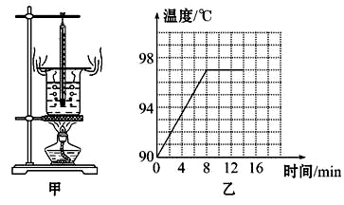
12.超市里出售的海鲜周围要铺一层碎冰块，这是因为冰块 (填物态变化名称) 时，要 (填“放”或“吸”)热，所以能起到保鲜的作用。装着冰鲜鱼的袋子放在空气中一段时间后，袋子的外壁出现了一层水珠，这是 (填物态变化名称)现象。
第13题图
13.在做“探究水的沸腾”实验中,小华使用的实验装置如图甲所示,根据实验数据作出的“温度—时间”图像如图乙所示。
(1)实验中所用温度计是根据液体 的规律制成的。
(2)水沸腾时，继续加热，水的温度 （选填“升高”、“降低”或“不变”）。
（3）由图乙可知，此时实验室的大气压 （选填“高于”、“ 低于”或“等于”）1个标准大气压。
14.美国研究人员研制出一种世界上重量最轻的固体金属材料。这种新材料可以放在蒲公英上面而不会压坏它的籽。这里说的“重量最轻”用确切的物理语言来说是指这种材料的 很小。纳米材料是由纳米颗粒经过特制得到的，室温下外形相同的纳米铜比普通铜可多拉长50倍而不断裂，这一事例表明纳米铜具有较好的 （选填“硬度”“延展性”或“磁性”）；纳米是 单位。
三、作图题（共6分）
15. 如图所示，人眼在E处通过碗的边缘D点刚好能看到空碗底部硬币的左边缘A点。现在向碗里缓慢加水，当水面到达C处时，人眼仍在E处，但能通过D点看到硬币的右边缘B点。用一条光线表示以上光学现象(并画出水面、法线)；
16. 已知一物体AB请划出它在镜中的像A’B’ ；
17. 画出通过透镜的折射光线。
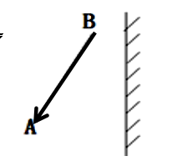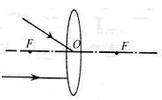
第15题图 第16题图 第17题图
四、实验探究题（每空2分，共34分）
18.小明同学在“探究凸透镜成像规律”的实验中，选用了焦距未知的凸透镜。
第18题图
（1）将凸透镜安装在光具座上，用平行光做光源，移动光屏，在光屏上得到一个最小、最亮的光斑，如图所示，则该凸透镜的焦距为_____cm。
（2）正确安装并调节好实验装置后，小明同学进一步实验，当调整烛焰到距凸透镜25 cm处时，在凸透镜另一侧前后移动光屏，会在光屏上得到一个倒立、__________(选填“放大”或“缩小”)的清晰的实像。
（3）应用(2)中描述的凸透镜成像原理，可以制成__________(选填“放大镜”“投影仪”或“照相机”)。
（4）若把图中的凸透镜看作眼睛的晶状体，光屏看作视网膜，当“眼睛”戴上近视眼镜时，烛焰刚好在“视网膜”上成一清晰的像；若取下近视眼镜，则清晰的像会成在“视网膜”的 （选填“前面”或“后面”）。
19.有一杯掺有少量酒精的水，小涛同学想测出这杯混合液的凝固温度(已知水的凝固点为0 ℃，酒精的凝固点为－117 ℃。他将这杯液体放入冰箱的冷冻室内，并将温度计正确插入混合液中，每隔2 min把观察到的现象和数据记入下表中。[来源:学科网]
时间/min | 0 | 2 | 4 | 6 | 8[来源:学.科.网] | 10 | 12 | 14 | 16 | 18 | 20 | 22
温度/℃ | 4 | 2 | 0 | －2 | －4 | －6 | －6 | －6 | －6 | －6 | －8
状态 | 液 | 液 | 液 | 液 | 液 | 液 | 固、液 | 固、液 | 固、液 | 固、液 | 固 | 固
（1）当实验进行到第22 min时，温度计的示数如图所示，读数方法正确的是________(选填“A”“B”或“C”)，此时混合液的温度是________℃。
第19题图
（2）该混合液的凝固点是________℃，当实验进行到第17 min时，该混合液所处的状态是____________状态。
（3）由上表可知，此混合液属于________(选填“晶体”或“非晶体”)。
（4）在水中掺入酒精，混合液的凝固点比水的凝固点________(选填“高”或“低”)。由以上分析可推测，一定量的水中掺入酒精质量越大，混合液的凝固温度________(选填“越高”“越低”或“不变”)。
20.小永同学为了测量永春老醋的密度，进行以下实验：
（1）把天平放在 ，将游码移至零刻度处，然后调节 ，使天平横梁平衡。
（2）接下来进行以下3项操作：
A．用天平测量烧杯和剩余老醋的总质量m₁；
B．将待测老醋倒入烧杯中，用天平测出烧杯和老醋的总质量m₂；
C．将烧杯中老醋的一部分倒入量筒，测出这部分老醋的体积V；
以上操作的正确顺序是： （填字母代号）。
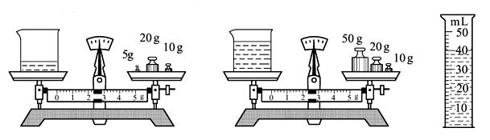
第20题图
- 由图可得烧杯和老醋的总质量m₂为 ，倒出部分老醋的体积V为 ㎝³，老醋的密度是 ㎏/m³。
五、计算题（共6分）
21.我国是严重缺水的国家，水资源人均占有量只有世界平均值的25℅。随着人口的膨胀和经济的快速增长，人们不仅直接消耗了大量水资源，在生产和生活中还造成了水的污染，进一步加剧了水资源危机。水污染的存在和人们对洁净的生活饮用水的需求使各品牌瓶装水、桶装水应运而生。如图所示，瓶上标有“4 L”字样。
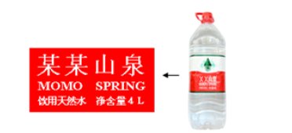
（1）此品牌桶装水桶按商品说明装水多少千克？
第21题图
（2）若用该桶来装家庭常用的酱油，按商品说明装了酱油4.4kg，请问酱油的密度是多少？（ρ水＝1.0×10³ kg/m³）
- 综合能力题（每空2分，共12分）
22.阅读短文，回答问题：
在现代汽车中一般都安装有汽车雷达，它能实时测量出汽车周围是否存在障碍物，并通过显示屏显示出障碍物的距离。它的工作原理如下图：超声波发射器向外面某一个方向发射出超声波信号，在发射的同时开始进行计时，超声波通过空气进行传播，传播途中遇障碍物就会立即反射传播回来，超声波接收器在收到反射波的时刻就立即停止计时。超声波在空气中的传播速度是 ① ，计时器通过记录时间t，就可以测算出从发射点到障碍物之间的距离S，即S= ② 。但是超声波雷达有一定的局限性，超声波传播速度受天气影响很大，并且当汽车高速行驶时，使用超声波测距无法跟上汽车的车距实时变化，误差较大。另外超声波散射角度大，方向性差，在测量较远的目标时，其回波信号会比较弱，影响测量精度。因此，超声波雷达往往用在短距离测距中。
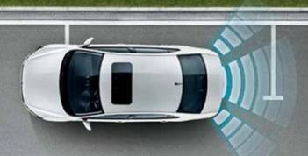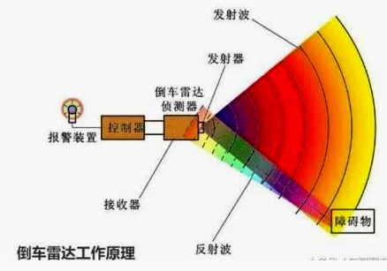
第22题图
- 请补充完整文中横线处的填空① ② ；
- 中国计划在2020年发射火星探测器对火星进行科学探测，文中的雷达装置 （选填“能”或“不能”）安装在火星探测器上使用。
- 如图（b）为一超声波测量仪器的使用说明书和实验装置图：
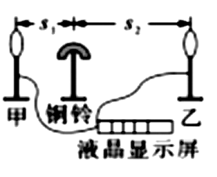
使用说明书
实验装置如图所示，甲乙是声信号采集器；
复位后用棒锤敲打铜铃，声音被甲、乙接受；
液晶屏显示甲、乙接收到信号的时间差，单位为毫秒（1毫秒=0.001秒）。
第22题图b

①若把铜铃放在甲、乙的中点，则液晶显示屏的示数为 ；
②某同学想验证温度越高，声速越大。把铜铃固定放在甲的左边，然后加热甲乙之间的空气，则液晶显示屏的数值将 。
A.变大 B.变小 C.不变 D.无法判断
③如图所示，已知s₁＝0.2m，s₂＝0.89m，液晶显示屏上显示：2.00，则此时声速约为 m/s。
2018-2019学年度第一学期期末端州区五校联考水平测试试卷（参考答案）
八年级 物理 学科
1-7：D C D D A D B
- 1mm；1.20；140；
- 虚，1，不变；
- 振动，大，高；
- 色散/折射，圆形，光的直线传播；
- 熔化，吸，液化；
- 热胀冷缩，不变，低于；
- 密度，延展性，长度；
- 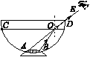
- 略
- 略
- （1）10.0，（2）缩小，（3）照相机，（4）前面；
- （1）B，-11，（2）-6，固液共存，（3）晶体，（4）低，越低；
- （1）水平台上 平衡螺母 （2）BCA （3）82.4 40 1.125×10³
- 解：由题可知，桶装水的体积：
V_{水}=4L=4dm³=4×10⁻³m³，
由ρ=m/V可得，装水的质量：
m_{水}=ρ_{水}V_{水}=1.0×10³kg/m³×4×10⁻³m³=4kg；
（2）桶装酱油的体积：
V_{酱油}=V_{水}=4×10⁻³m³，
酱油的密度：
ρ_{酱油}=m_{酱油}/V_{酱油}=4.4kg/4×10⁻⁴m³=1.1×10³kg/m³．
答：（1）此品牌桶装水桶按商品说明装水4kg；
（2）若用该桶来装家庭常用的酱油，按商品说明装了酱油4.4kg，酱油的密度是1.1×10³kg/m³．
- （1）340m/s，170t； （2）不能 （3）①0 ②B ③345

